LÍNEAS ARGUMENTATIVAS
DEBERES DE LAS AUTORIDADES. El derecho de acceso a la información pública es un derecho humano constitucionalmente reconocido en consecuencia todas las autoridades en el ámbito de sus competencias, funciones y atribuciones tienen la obligación de respetarlo, protegerlo y garantizarlo, así también es su deber turnar la solicitud de información a todas las áreas dentro de su estructura orgánica que pudieran contar con lo solicitado, a fin de dar cabal cumplimiento al derecho humano constitucionalmente reconocido.

Índice.

ANTECEDENTES 3
CONSIDERANDO 13
PRIMERO. De la competencia 13
SEGUNDO. De la oportunidad y procedencia. 14
TERCERO. Planteamiento de la Litis 14
CUARTO. Estudio y resolución del asunto 15
R E S O L U T I V O S 29

Resolución del Pleno del Instituto de Transparencia, Acceso a la Información Pública y Protección de Datos Personales del Estado de México y Municipios, con domicilio en Metepec, Estado de México; de fecha veintiocho (28) de agosto de dos mil diecinueve.
VISTO el expediente electrónico formado con motivo del recurso de revisión 05153/INFOEM/IP/RR/2019, promovido por ----------------------, en su calidad de RECURRENTE; quien se inconformo en contra de la respuesta de la Secretaría de Movilidad, en lo sucesivo el SUJETO OBLIGADO, se procede a dictar la presente resolución, con base en los siguientes:

ANTECEDENTES

- El día trece (13) de mayo de dos mil diecinueve, EL RECURRENTE presentó ante el SUJETO OBLIGADO vía SAIMEX, la solicitud de información pública registrada con el número 00151/SM/IP/2019; mediante la cual se solicitó:

“Base de datos sobre el registro vehicular con las sigueintes variables: día de emplacamiento, año, modelo del vehículo, marca, "linea o submarca", "version o tipo", tipo de combustible (gasolina, Diesel, eléctrico, híbrido), tipo de servicio(privado, público, taxi), precio de factura del vehiculo, número de placa, e identificador geográfico de quien registra (puede ser código postal). La base que se necesita deberá corresponder a los últimos 10 años y estar desagregada por cada registro vehicular.” (Sic)

- El particular señaló como modalidad de entrega de la información: A través del SAIMEX.

- En fecha treinta y uno (31) de mayo del año en curso, el SUJETO OBLIGADO emitió su respuesta mediante un escrito, y el archivo electrónico siguiente:

“En respuesta a la solicitud recibida, nos permitimos hacer de su conocimiento que con fundamento en el artículo 53, Fracciones: II, V y VI de la Ley de Transparencia y Acceso a la Información Pública del Estado de México y Municipios, le contestamos que:
En respuesta a su petición número 00151/SM/IP/2019, a través de la cual solicitó la siguiente información: “…Base de datos sobre el registro vehicular con las sigueintes variables: día de emplacamiento, año, modelo del vehículo, marca, "linea o submarca", "version o tipo", tipo de combustible (gasolina, Diesel, eléctrico, híbrido), tipo de servicio(privado, público, taxi), precio de factura del vehiculo, número de placa, e identificador geográfico de quien registra (puede ser código postal). La base que se necesita deberá corresponder a los últimos 10 años y estar desagregada por cada registro vehicular.…” (sic); de conformidad con lo dispuesto en los artículos 8 y 16 de la Constitución Política de los Estados Unidos Mexicanos; 3, 15, 19 fracción XVI de la Ley Orgánica de la Administración Pública del Estado de México; 1, 2, 3, 5, 9 y 10 del Reglamento Interior de la Secretaría de Movilidad del Estado de México; 7 fracción I, 11, 12, 41, 53 fracciones I, II y V, 75, 150, 151 y 163 de la Ley de Transparencia y Acceso a la Información Pública del Estado de México y Municipios, hago de su conocimiento lo siguiente: El Director General del Registro Estatal de Transporte Público informo a la que suscribe que al respecto y de conformidad con el artículo 24 del Reglamento Interior de la Secretaría de Movilidad que indica corresponde a esta Dirección General del Registro Estatal de Transporte Publico diseñar, aprobar, expedir los formatos y documentación referente al control vehicular del transporte público en la entidad, así como integrar y custodiar la información que con motivo del otorgamiento de concesiones y/o permisos se genere, En ese contexto y en concordancia del artículo 143 de la Constitución Política del Estado Libre y Soberano de México, donde se establece que las autoridades administrativas únicamente pueden hacer lo que la ley expresamente les confiere, se llevó a cabo una búsqueda exhaustiva en el Sistema Integral de Concesiones, puntualizando que dicho sistema no contiene un parámetro de temporalidad, por lo que resulta imposible procesar datos que especifiquen movimientos de los últimos 10 años tal como lo solicita, asimismo, no se tiene un rubro de identificador geográfico. Por lo anterior adjunto archivo digital que contiene la información encontrada a la fecha en que se actúa, en relación a su petición, así como la que obra en los registros que guarda el Sistema Integral de Concesiones del transporte público del Estado de México y en estricta observancia de los dispuesto en el segundo párrafo del artículo 12 y último párrafo del artículo 24 de la Ley de Transparencia y Acceso a la Información Pública del Estado de México y Municipios que a la letra dicen: “…Artículo 12. Quienes generen, recopilen, administren, manejen, procesen, archiven o conserven información pública serán responsables de la misma en los términos de las disposiciones jurídicas aplicables. Los sujetos obligados sólo proporcionarán la información pública que se les requiera y que obre en sus archivos y en el estado en que ésta se encuentre. La obligación de proporcionar información no comprende el procesamiento de la misma, ni el presentarla conforme al interés del solicitante; no estarán obligados a generarla, resumirla, efectuar cálculos o practicar investigaciones…” “…Artículo 24. Para el cumplimiento de los objetivos de esta Ley, los sujetos obligados deberán cumplir con las siguientes obligaciones, según corresponda, de acuerdo a su naturaleza: … Los sujetos obligados solo proporcionarán la información pública que generen, administren o posean en el ejercicio de sus atribuciones…” Sin más por el momento, le envío un cordial saludo.”

- SAIMEX 00151 CONSECUTIVO 30_.pdf: Que contiene una base de datos con los rubros de: FECHA_TRAMITE, MODELO, MARCA, SUBMARCA, VERSION, COMBUSTIBLE, MODALIDAD, IMPORTE, FACTURA y PLACA. Constante de 1012 fojas.

- En fecha trece (13) de mayo del año en curso, el particular interpuso el recurso de revisión en contra de la respuesta, señalando como:

- Acto impugnado: “Respuesta de solicitud con folio: 00151/SM/IP/2019” (Sic);

- Razones o Motivos de inconformidad: “En la solicitud de información se pidió información sobre autos particulare y públicos. Sin embargo la información solo corresponde a los autos en la modalidad de taxi y transporte colectivo, personal y escolar. Agradecería meenviaran la información que incluya el registro de autos particulares. Asímismo agradecería si la información puede ser compartida en formta csv o xls en lugar de pdf.” (Sic)

- El Comisionado Ponente con fundamento en lo dispuesto por el artículo 185 fracción II de la ley de la materia, a través del acuerdo de admisión de fecha once (11) de junio de dos mil diecinueve, puso a disposición de las partes el expediente electrónico vía Sistema de Acceso a la Información Mexiquense (SAIMEX) con la finalidad de que en un plazo máximo de siete días manifestaran lo que a su derecho convinieran, ofrecieran pruebas y alegatos según corresponda a los casos concretos, de esta forma para que el SUJETO OBLIGADO presentará el Informe Justificado procedente.

- El SUJETO OBLIGADO, en fecha dieciocho (18) de junio del año en curso, presento el informe justificado, mismo que no fue puesto a la vista del particular, por no modificar la respuesta; empero el mismo versa siguientes términos:
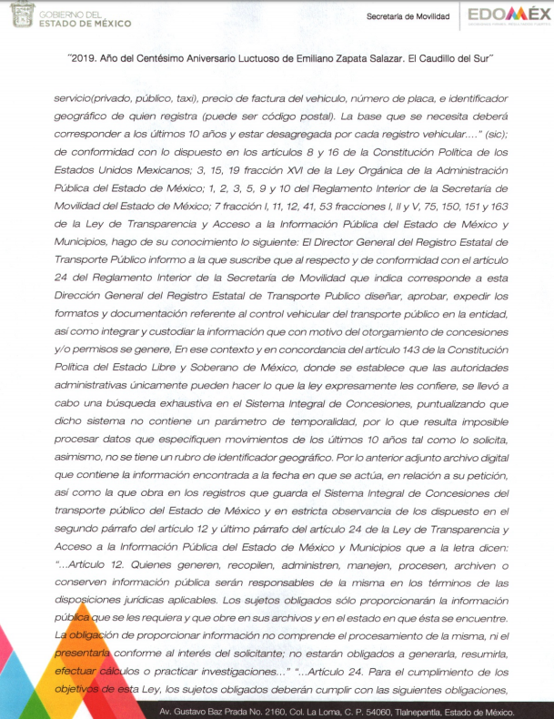
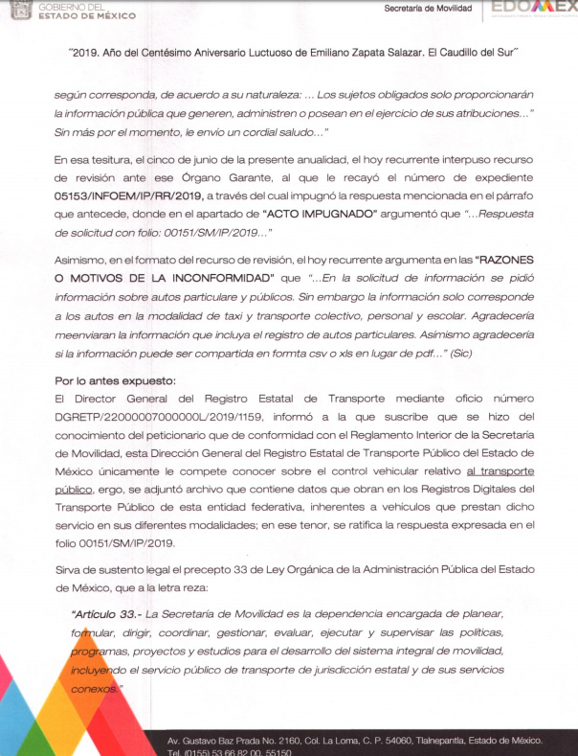
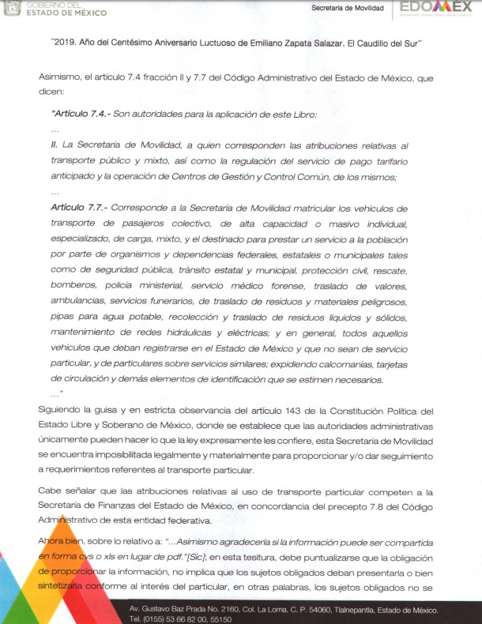
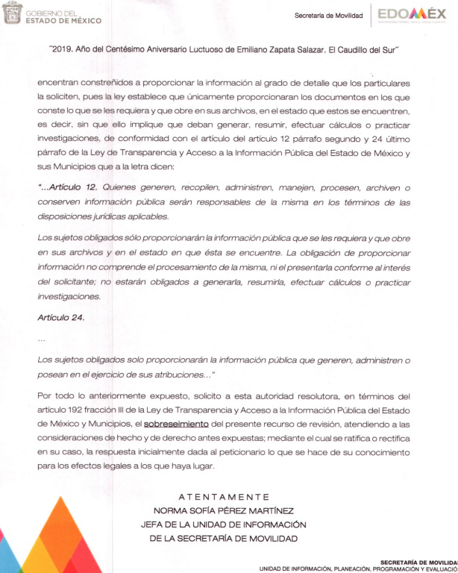
- Por su parte la particular fue omiso en realizar manifestaciones al informe justificado que su derecho convinieran y asistieran.

- El Comisionado Ponente, en fecha seis (06) de agosto del año en curso, decretó el cierre de instrucción, consecutivamente en la misma fecha emitió un acuerdo de termino para resolver el recurso de mérito a efecto de mejor proveer en su estudio y resolución, por lo que, ordenó turnar el expediente a resolución.

CONSIDERANDO

PRIMERO. De la competencia

- Este Instituto de Transparencia, Acceso a la Información Pública y Protección de Datos Personales del Estado de México y Municipios, es competente para conocer y resolver del presente recurso de conformidad con el artículo: 6, apartado A, fracción IV de la Constitución Política de los Estados Unidos Mexicanos; 5, párrafos vigésimo segundo, vigésimo tercero y vigésimo cuarto, fracciones IV y V de la Constitución Política del Estado Libre y Soberano de México; artículos 1, 2 fracción II, 13, 29, 36 fracciones I y II, 176, 178, 179, 181 párrafo tercero y 185 de la Ley de Transparencia y Acceso a la Información Pública del Estado de México y Municipios; ; y 10, 7, 9 fracciones I y XXIV, y 11 del Reglamento Interior del Instituto de Transparencia, Acceso a la Información Pública y Protección de Datos Personales del Estado de México y Municipios.

SEGUNDO. De la oportunidad y procedencia.

- El medio de impugnación fue presentado a través del SAIMEX, en el formato previamente aprobado para tal efecto y dentro del plazo legal de quince días hábiles otorgados; para el caso en particular es de señalar el SUJETO OBLIGADO entrego su respuesta el día treinta y uno (31) de mayo de dos mil diecinueve, de tal forma que el plazo para interponer el recurso transcurrió del día tres (03) al veintiuno (21) de junio de 2019; en consecuencia, el ahora recurrente presentó su inconformidad el día cinco (05) de junio de 2019; es decir, dentro del plazo legalmente establecido para tal efecto.

- Por otro lado, el escrito contiene las formalidades previstas por el artículo 180 último párrafo de la Ley de la materia actual, por lo que es procedente que este Instituto de Transparencia, Acceso a la Información Pública y Protección de Datos Personales del Estado de México y Municipios, conozca y resuelva el presente recurso.

TERCERO. Planteamiento de la Litis

- Derivado del razonamiento lógico-jurídico de las constancias que obran en el expediente al rubro indicado, es de señalar que el ahora recurrente, solicitó la información transcrita en el anterior párrafo uno (01), seguidamente el impetrante con motivo de la respuesta del SUJETO OBLIGADO, se inconformo a groso modo señalando que el sujeto obligado entregó información incompleta

- Atento a lo anterior y con base en las constancias que obran en el expediente electrónico de la solicitud de mérito, se advierte entonces que el particular pretende actualizar las causas de procedencia contenidas en el artículo 179 fracciones V de la Ley de Transparencia y Acceso a la Información Pública del Estado de México y Municipios, en virtud que la referida fracción determina el supuesto de la entrega de información que incompleta, contexto del que se duele el particular. De modo tal que el presente recurso de revisión se circunscribirá en determinar si el SUJETO OBLIGADO con su respuesta ciertamente actualiza la causa de procedencia del dispositivo jurídico en comento.

CUARTO. Estudio y resolución del asunto

- El recurso revisión tiene como finalidad reparar cualquier posible afectación al derecho de acceso a la información pública en términos del Título Octavo de la Ley de Transparencia, Acceso a la Información Pública del Estado de México y Municipios, y determinar la confirmación; revocación o modificación; desechamiento o sobreseimiento; y en su caso ordenar la entrega de la información, con respecto a la respuesta emitida por el SUJETO OBLIGADO.

- Asimismo, es menester precisar que Órgano Garante parte de que el Derecho de Acceso a la Información Pública, es un derecho humano reconocido en el Pacto de Derechos Civiles y Políticos en su artículo 19.2; en la Convención Americana sobre Derechos Humanos en su artículo 13.1; en el artículo sexto de la Constitución Política de los Estados Unidos Mexicanos y en el artículo quinto de la Particular del Estado de México, por lo que al respecto el SUJETO OBLIGADO debe ser cuidadoso del debido cumplimiento de las obligaciones constitucionales que se le imponen, en consecuencia, a todas las autoridades, en el ámbito de su competencia, según lo dispone el tercer párrafo del artículo primero de la Constitución Política de los Estados Unidos Mexicanos al señalar la obligación de “promover, respetar, proteger y garantizar los derechos humanos”, entre los cuales se encuentra dicho derecho.

- Por lo anterior, se deduce que el derecho de acceso a la información pública es un derecho humano constitucionalmente reconocido en consecuencia todas las autoridades en el ámbito de sus competencias, funciones y atribuciones tienen la obligación de respetarlo, protegerlo y garantizarlo.

- Además de la obligación de promover, respetar, proteger y garantizar el derecho de acceso a la información, la Ley General de Trasparencia y Acceso a la Información Pública del Estado de México y Municipios en el artículo 150 establece que el Procedimiento de Acceso a la Información Pública es la garantía primaria del derecho de Acceso a la Información y se rige por los principios de simplicidad y rapidez.

- Del caso concreto y derivado del razonamiento lógico-jurídico de las constancias que obran en el expediente electrónico al rubro indicado, es de señalar primeramente que la hoy recurrente solicitó la siguiente información:

- Base de datos del registro vehicular con las siguientes variables: día de emplacamiento, año, modelo, marca, submarca, versión, tipo de combustible, tipo de servicio (privado, público, taxi), valor factura, placa e identificador geográfico de quien registra, correspondiente a los últimos 10 años.

- De lo anterior se desprenden varios aspectos, el primero de ellos que el hoy recurrente pretender que la información sea desagregada conforme lo precisado en la solicitud de información; al respecto debe decirse que los sujeto obligados no se encuentran compelidos para efectuar cálculos, investigaciones, resúmenes o generar la información a efecto de entregarla conforme a los intereses de los solicitantes, toda vez que hay información que no puede generarse al grado de detalle requerido; tal y como lo refiere el artículo 12 párrafo segundo de la ley de la materia aplicable, en concordancia con el criterio número 09/10 emitido por el ahora Instituto Nacional de Transparencia, Acceso a la Información Pública y Protección de Datos Personales que a la letra señalan:

Artículo 12. Quienes generen, recopilen, administren, manejen, procesen, archiven o conserven información pública serán responsables de la misma en los términos de las disposiciones jurídicas aplicables.
Los sujetos obligados sólo proporcionarán la información pública que se les requiera y que obre en sus archivos y en el estado en que ésta se encuentre. La obligación de proporcionar información no comprende el procesamiento de la misma, ni el presentarla conforme al interés del solicitante; no estarán obligados a generarla, resumirla, efectuar cálculos o practicar investigaciones.

Las dependencias y entidades no están obligadas a generar documentos ad hoc para responder una solicitud de acceso a la información. Tomando en consideración lo establecido por el artículo 42 de la Ley Federal de Transparencia y Acceso a la Información Pública Gubernamental, que establece que las dependencias y entidades sólo estarán obligadas a entregar documentos que se encuentren en sus archivos, las dependencias y entidades no están obligadas a elaborar documentos ad hoc para atender las solicitudes de información, sino que deben garantizar el acceso a la información con la que cuentan en el formato que la misma así lo permita o se encuentre, en aras de dar satisfacción a la solicitud presentada.
- Consecutivamente se aprecia, que el recurrente al momento de interponer su recurso de revisión, señalo: “Agradecería meenviaran la información que incluya el registro de autos particulares. Asímismo agradecería si la información puede ser compartida en formta csv o xls en lugar de pdf.” (Sic)

- De lo anterior se aprecia que está solicitando información adicional a la inicialmente planteada, que la información le sea entregada una base de datos de autos particulares y en datos abiertos, lo anterior se entiende como un Plus Petitio a su petición inicial que no puede abordarse.

- Robusteciendo lo anterior, tiene aplicación al respecto por analogía la tesis aislada número I.8o.A.136 A, de la Novena Época, publicada en el Semanario Oficial de la Federación y su Gaceta Tomo XXIX, Marzo de 2009, página 2887, con número de registro 167607, que lleva por rubro y texto los siguientes:

TRANSPARENCIA Y ACCESO A LA INFORMACIÓN PÚBLICA GUBERNAMENTAL. LOS ARTÍCULOS 1, 2 Y 6 DE LA LEY FEDERAL RELATIVA, NO DEBEN INTERPRETARSE EN EL SENTIDO DE PERMITIR AL GOBERNADO QUE A SU ARBITRIO SOLICITE COPIA DE DOCUMENTOS QUE NO OBREN EN LOS EXPEDIENTES DE LOS SUJETOS OBLIGADOS, O SEAN DISTINTOS A LOS DE SU PETICIÓN INICIAL.
Si bien es cierto que los artículos 1 y 2 de la Ley Federal de Transparencia y Acceso a la Información Pública Gubernamental establecen, respectivamente, que dicho ordenamiento tiene como finalidad proveer lo necesario para garantizar el acceso de toda persona a la información en posesión de los Poderes de la Unión, los órganos constitucionales autónomos o con autonomía legal y cualquier otra entidad federal, así como que toda la información gubernamental a que se refiere dicha ley es pública y los particulares tendrán acceso a ella en los términos que en ésta se señalen y que, por otra parte, el precepto 6de la propia legislación prevé el principio de máxima publicidad y disponibilidad de la información en posesión de los sujetos obligados; también lo es que ello no implica que tales numerales deban interpretarse en el sentido de permitir al gobernado que a su arbitrio solicite copia de documentos que no obren en los expedientes de los sujetos obligados, o sean distintos a los de su petición inicial, pues ello contravendría el artículo 42 de la citada ley, que señala que las dependencias y entidades sólo estarán obligadas a entregar los documentos que se encuentren en sus archivos -los solicitados- y que la obligación de acceso a la información se dará por cumplida cuando se pongan a disposición del solicitante para consulta en el sitio donde se encuentren.

- Asimismo, ha sido criterio del Instituto Nacional de Transparencia, Acceso a la Información y Protección de Datos Personales bajo el criterio número 01/17 que resulta improcedente ampliar las solicitudes de información pública o de datos personales a través de la interposición del recurso de revisión, como se estima acontece en el presente asunto, al aumentar datos a la solicitud inicial, por lo que se insiste no se puede entrar al estudio de la información novedosa, criterio que es de la literalidad siguiente:
Es improcedente ampliar las solicitudes de acceso a información, a través de la interposición del recurso de revisión. En términos de los artículos 155, fracción VII de la Ley General de Transparencia y Acceso a la Información Pública, y 161, fracción VII de la Ley Federal de Transparencia y Acceso a la Información Pública, en aquellos casos en que los recurrentes, mediante su recurso de revisión, amplíen los alcances de la solicitud de información inicial, los nuevos contenidos no podrán constituir materia del procedimiento a sustanciarse por el Instituto Nacional de Transparencia, Acceso a la Información y Protección de Datos Personales; actualizándose la hipótesis de improcedencia respectiva.

Resoluciones:
- RRA 0196/16. Secretaría de Agricultura, Ganadería, Desarrollo Rural, Pesca y Alimentación. 13 de julio de 2016. Por unanimidad. Comisionado Ponente Joel Salas Suárez.
- RRA 0130/16. Comisión Nacional del Agua. 09 de agosto de 2016. Por unanimidad. Comisionado Ponente María Patricia Kurczyn Villalobos.
RRA 0342/16. Colegio de Bachilleres. 24 de agosto de 2016. Por unanimidad. Comisionada Ponente Ximena Puente de la Mora.

- Ahora bien, la temporalidad de la solicitud refiere debe constar a los últimos diez años, a lo que el Sujeto Obligado, señala que luego de una búsqueda en el Sistema Integral de Concesiones, el mismo no procesa datos que especifiquen movimientos de los últimos diez años, por lo que la información remitida contiene la información encontrada a la fecha en que se actúa y como obra en los registros que guarda el Sistema Integran de Concesiones del Trasporte Público del Estado de México.

- Al respecto debe precisarse, que este Instituto no se encuentra facultado para dudar de la veracidad de las respuestas esgrimidas por los sujetos obligados ni de la que ponen a disposición de los solicitantes; situación que se aleja de las atribuciones de este Instituto máxime que al momento que ponen a disposición ésta, la misma tiene el carácter oficial y se presume veraz, tan es así que la misma queda registrada en el Sistema de Acceso a la Información Mexiquense (SAIMEX).

- Sirviendo de apoyo a lo anterior por analogía, el criterio 31-10 emitido por el ahora Instituto Nacional de Transparencia, Acceso a la Información y Protección de Datos Personales, que a la letra dice:
El Instituto Federal de Acceso a la Información y Protección de Datos no cuenta con facultades para pronunciarse respecto de la veracidad de los documentos proporcionados por los sujetos obligados. El Instituto Federal de Acceso a la Información y Protección de Datos es un órgano de la Administración Pública Federal con autonomía operativa, presupuestaria y de decisión, encargado de promover y difundir el ejercicio del derecho de acceso a la información; resolver sobre la negativa de las solicitudes de acceso a la información; y proteger los datos personales en poder de las dependencias y entidades. Sin embargo, no está facultado para pronunciarse sobre la veracidad de la información proporcionada por las autoridades en respuesta a las solicitudes de información que les presentan los particulares, en virtud de que en los artículos 49 y 50 de la Ley Federal de Transparencia y Acceso a la Información Pública Gubernamental no se prevé una causal que permita al Instituto Federal de Acceso a la Información y Protección de Datos conocer, vía recurso revisión, al respecto.
- Por su parte, la Ley de Transparencia y Acceso a la Información Pública del Estado de México y Municipios establece que la información pública generada, administrada o en posesión de los Sujetos Obligados en ejercicio de sus atribuciones, será accesible de manera permanente a cualquier persona, privilegiando el principio de máxima publicidad de la información, por lo que deberán apegarse en todo momento a los criterios de publicidad, veracidad, oportunidad entre otros, numeral en comento que a la letra señala:
Artículo 3.- La información pública generada, administrada o en posesión de los Sujetos Obligados en ejercicio de sus atribuciones, será accesible de manera permanente a cualquier persona, privilegiando el principio de máxima publicidad de la información. Los Sujetos Obligados deben poner en práctica, políticas y programas de acceso a la información que se apeguen a criterios de publicidad, veracidad, oportunidad, precisión y suficiencia en beneficio de los solicitantes.
- Numerales que compelen al SUJETO OBLIGADO apegarse en todo momento a los criterios ya expuestos, imipidiendo a este Órgano Colegiado cuestionar la veracidad de la información.
- No obstante lo anterior, de la base de datos remitida, se aprecia que la misma inicia con registros del ejercicio fiscal 2009; es decir, son datos que corresponden a los últimos diez años, contados a partir de la fecha en que se actúa. Sin embargo el extremo final que abarca la base de datos es al ejercicio fiscal 2018, de modo tal que para que se comprenda la temporalidad señalada por el particular, debiera agregarse lo relativo al ejercicio fiscal, que para el caso concreto es del uno (01) de enero al trece (13) de mayo de 2019, fecha en que se interpuso la solicitud de información. Lo anterior, aún y cuando el SUJETO OBLIGADO fue puntual en su contestación al señalar: “adjunto archivo digital que contiene la información encontrada a la fecha en que se actúa, en relación a su petición”

- Acotado lo anterior, si bien el SUJETO OBLIGADO al entregar el soporte documental de referencia, acepta que genera, posee y administra la información en ejercicio de sus funciones de derecho público, lo que implica que resultaría ocioso adentrarse en su fuente obligacional para concluir si la posee, genera o administra; no es óbice para traer a contexto a la Ley Orgánica de la Administración Pública del Estado de México que en su artículo 33 establece las siguientes atribuciones del SUJETO OBLIGADO al caso concreto:
“Artículo 33.- La Secretaría de Movilidad es la dependencia encargada de planear, formular, dirigir, coordinar, gestionar, evaluar, ejecutar y supervisar las políticas, programas, proyectos y estudios para el desarrollo del sistema integral de movilidad, incluyendo el servicio público de transporte de jurisdicción estatal y de sus servicios conexos.
…
VIII. Otorgar, modificar, revocar, rescatar, sustituir o dar por terminadas las concesiones para la prestación del servicio público de pasajeros colectivo, individual, mixto, y el servicio de arrastre, salvamento, guarda, custodia y depósito de vehículos, y fijar los requisitos mediante disposiciones de carácter general para su otorgamiento, con excepción del transporte masivo o de alta capacidad. El proceso de otorgamiento será inscrito en el Registro Estatal de Transporte y publicado en el Periódico Oficial "Gaceta del Gobierno", mediante convocatoria, señalando el procedimiento de asignación y el resultado de la misma; con excepción del transporte masivo o de alta capacidad;
…
IX. Otorgar, modificar, cancelar, revocar, rescatar, sustituir o dar por terminados los permisos para la prestación de servicios de transporte de pasajeros, de carga y de arrastre y traslado; de servicios conexos; y para la instalación y explotación de anuncios publicitarios en los diversos tipos de vehículos y servicios auxiliares y conexos; con excepción del transporte masivo o de alta capacidad;
…
XI. Vigilar el cumplimiento de las disposiciones legales en materia de transporte público dictando al respecto, las medidas administrativas que sean necesarias para el mejoramiento de la prestación del servicio;
…
XIX. Normar, organizar, integrar, operar y actualizar el Registro Estatal de Transporte;
…
XXIII. Expedir las placas de matriculación, calcomanías, tarjetas de circulación y demás elementos de identificación de los vehículos automotores destinados al transporte público y para prestar un servicio a la población por parte de organismos y dependencias federales, estatales o municipales, que no sean competencia de otras autoridades;
…
XXIV. Otorgar las licencias, permisos y autorizaciones que le correspondan para conducir vehículos automotores destinados al transporte en sus diversas clases y modalidades;”
- Por su parte el artículo 7.7 del Código Administrativo del Estado de México en su fracción segunda, establece:

Artículo 7.7.- Corresponde a la Secretaría de Movilidad matricular los vehículos de transporte de pasajeros colectivo, de alta capacidad o masivo individual, especializado, de carga, mixto, y el destinado para prestar un servicio a la población por parte de organismos y dependencias federales, estatales o municipales tales como de seguridad pública, tránsito estatal y municipal, protección civil, rescate, bomberos, policía ministerial, servicio médico forense, traslado de valores, ambulancias, servicios funerarios, de traslado de residuos y materiales peligrosos, pipas para agua potable, recolección y traslado de residuos líquidos y sólidos, mantenimiento de redes hidráulicas y eléctricas; y en general, todos aquellos vehículos que deban registrarse en el Estado de México y que no sean de servicio particular, y de particulares sobre servicios similares; expidiendo calcomanías, tarjetas de circulación y demás elementos de identificación que se estimen necesarios.
La Secretaría de Movilidad deberá proporcionar en forma mensual, de manera física o electrónica a la Secretaría de Finanzas los datos, informes y documentos a fin de verificar, unificar y mantener actualizado el padrón vehicular para efectos fiscales.

- De lo anterior se desprende que aún y cuando el particular formulara desde un inicio lo relativo al servicio particular, no es competencia del SUJETO OBLIGADO. De modo tal que resulta procedente la entrega del soporte documental en el que conste o se advierta la información siguiente:
- Base de datos del registro vehicular con los rubros de: fecha trámite, modelo, marca, sub marca, versión, combustible, modalidad, importe factura y placa, del del uno (01) de enero al trece (13) de mayo de 2019.

- Por lo anteriormente expuesto y fundado este ÓRGANO GARANTE emite los siguientes:

R E S O L U T I V O S

PRIMERO. Resultan parcialmente fundadas las razones o motivos de inconformidad hechos valer en el recurso de revisión 05153/INFOEM/IP/RR/2019 en términos del Considerando CUARTO de la presente resolución.
SEGUNDO. Se MODIFICA la respuesta emitida por la Secretaría de Movilidad y se ORDENA entregar vía Sistema de Acceso a la Información Mexiquense (SAIMEX), del periodo comprendido del uno (01) de enero al trece (13) de mayo de 2019, la siguiente información:
- Base de datos del registro vehicular con los rubros de: fecha de trámite, modelo, marca, sub marca, versión, combustible, modalidad, importe de factura y placa.
TERCERO. Notifíquese al Titular de la Unidad de Transparencia del SUJETO OBLIGADO, para que conforme a los artículos 186 último párrafo, 189 párrafo segundo y 199 de la Ley de Transparencia y Acceso a la Información Pública del Estado de México y Municipios, vigente, dé cumplimiento a lo ordenado dentro del plazo de diez días hábiles, debiendo rendir a este Instituto el informe de cumplimiento de la resolución en un plazo de tres días hábiles posteriores.

CUARTO. Notifíquese al ------------------------------ la presente resolución.
QUINTO. Se hace del conocimiento del --------------------------- que, de conformidad con lo establecido en el artículo 196 de la Ley de Transparencia y Acceso a la Información Pública del Estado de México y Municipios, en caso de que considere que la resolución le cause algún perjuicio podrá impugnarla vía juicio de amparo en los términos de las leyes aplicables.
ASÍ LO RESUELVE, POR UNANIMIDAD DE VOTOS, EL PLENO DEL INSTITUTO DE TRANSPARENCIA, ACCESO A LA INFORMACIÓN PÚBLICA Y PROTECCIÓN DE DATOS PERSONALES DEL ESTADO DE MÉXICO Y MUNICIPIOS, CONFORMADO POR LOS COMISIONADOS ZULEMA MARTÍNEZ SÁNCHEZ; EVA ABAID YAPUR EMITIENDO VOTO PARTICULAR; JOSÉ GUADALUPE LUNA HERNÁNDEZ; JAVIER MARTÍNEZ CRUZ Y LUIS GUSTAVO PARRA NORIEGA; EN LA TRIGÉSIMA PRIMERA SESIÓN ORDINARIA CELEBRADA EL DÍA VEINTIOCHO (28) DE AGOSTO DE DOS MIL DIECINUEVE, ANTE EL SECRETARIO TÉCNICO DEL PLENO, ALEXIS TAPIA RAMÍREZ.
Zulema Martínez Sánchez
Comisionada Presidenta
(RÚBRICA)
Eva Abaid Yapur  Comisionada  (RÚBRICA) | José Guadalupe Luna Hernández  Comisionado  (RÚBRICA)
Javier Martínez Cruz  Comisionado  (RÚBRICA) | Luis Gustavo Parra Noriega  Comisionado  (RÚBRICA)
Alexis Tapia Ramírez
Secretario Técnico del Pleno
(RÚBRICA)

Esta hoja corresponde a la resolución de fecha veintiocho (28) de agosto de dos mil diecinueve, emitida en el recurso de revisión 05153/INFOEM/IP/RR/2019.

